**TABARA DE VARA IN DELTA DUNARII**

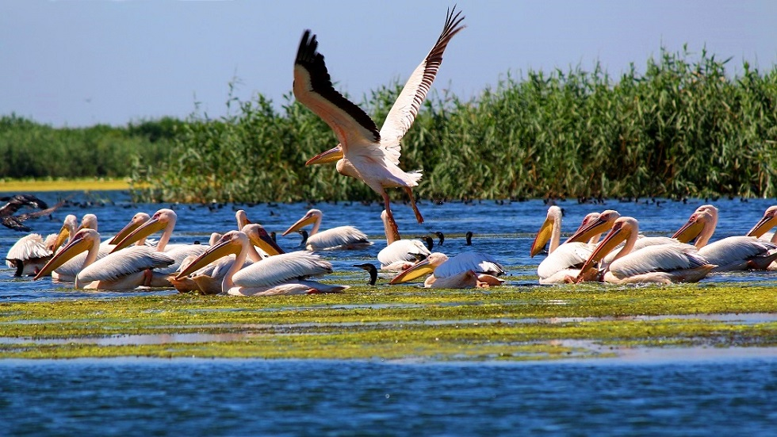 **21.07 - 26.07.2025**

|  |  |  |
| --- | --- | --- |
| PERIOADA | NR. NOPTI | TARIF |
| 21.07-26.07.2025 | **6 zile/ 5 nopti** | **2255 Ron / Persoana**  **BONUS! Cina pescareasca**  **BONUS! Seara latino cu muzica si dans** |

***Delta Dunarii*** *este fascinanta in orice perioada a anului. Fiecare anotimp are farmecul lui ce trebuie descoperit vizitand acest tinut exotic, acest rai al pasarilor si al pestilor.*

*Delta este un refugiu pentru iubitorii de animale sălbatice, observatorii de păsări, pescari și oricine dorește să se indeparteze de oras intr-o zona de vis pentru câteva zile. Există plaje frumoase, retrase atât la Sulina cât și la Sfântu Gheorghe, iar peștele și în special ciorba de pește, sunt cele mai bune din România.*

*Ascultati zgomotele naturii, freamatul stufului in plimbarile cu barca pe canalele si lacurile deltei Dunarii, admirati frumusetea si gratia pasarilor care sageteaza intinderile albastre nesfarsite si atunci veti incepe sa va identificati cu acest loc minunat.*

**TARIFUL INCLUDE:**

* Transport Bucuresti – Delta Dunarii si retur cu autocare clasificate pentru transport intern si international;
* 5 nopti de cazare pensiune 3* in camere duble/triple
* Cazare cu pensiune completa inclusa ( mic dejun, pranz si cina)
* **Insotitor de grup**
* Permise delta – 5lei/ pers./ zi
* Distractie si voie buna
* **BONUS!** Cina traditionala/pescareasca
* **BONUS!** Seara latino cu muzica si dans

**TARIFUL NU INCLUDE:**

* excursiile optionale;
* plimbarea cu barca in Delta 120 lei/persoana
* intrarile la obiectivele turistice din program;
* cheltuieli personale;
* supliment camera single: 250lei/pers;

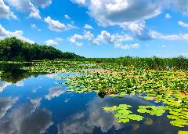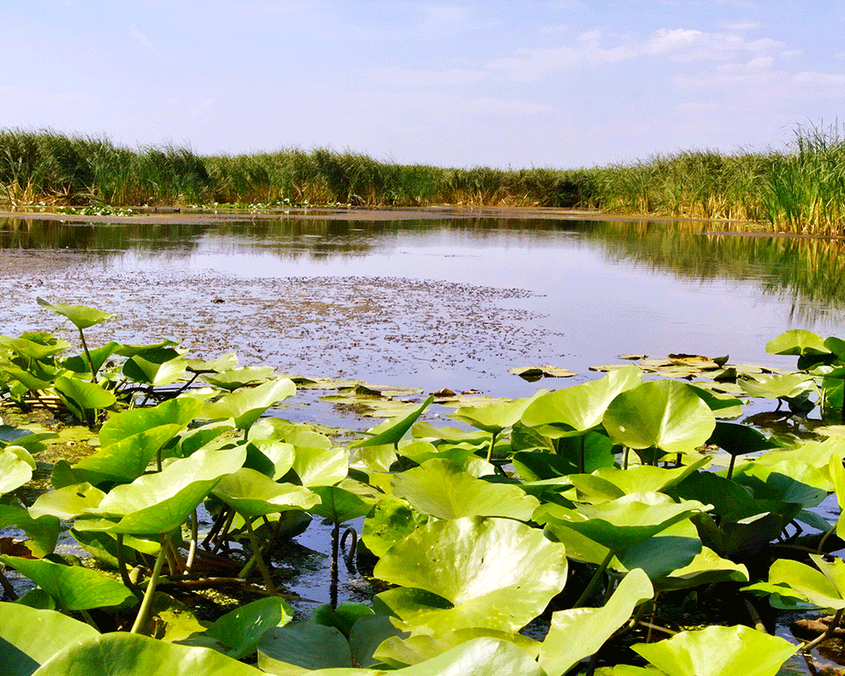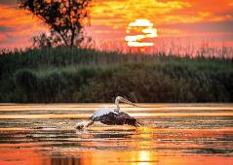**PROGRAM**

**ZIUA I: BUCURESTI – TULCEA –** **MURIGHIOL**

**Intalnire cu insotitorul agentiei dimineata devreme, la locul si ora stabilite de comun acord, plecare spre Tulcea.**

Urmand traseul dat facem oprire la **Centrul Muzeal Ecoturistic ‘’Delta Dunarii’’ din Tulcea.**

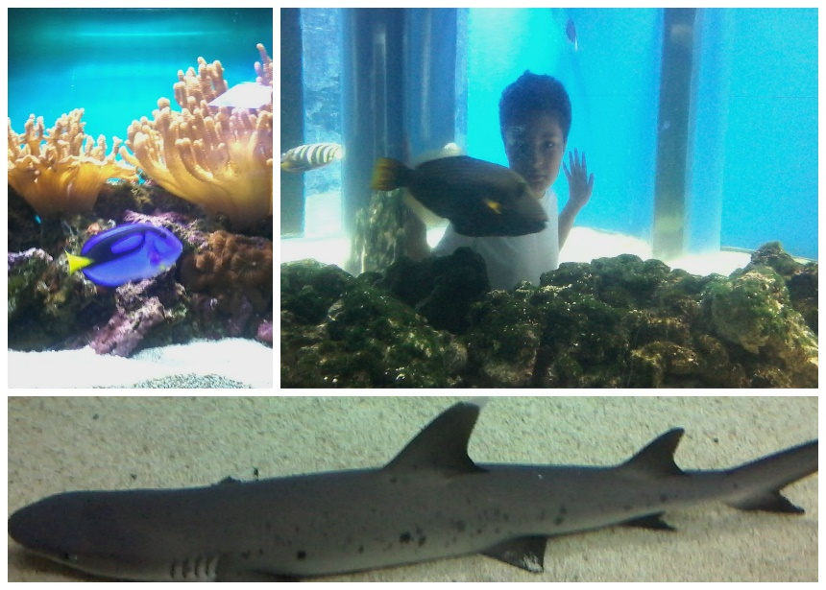Muzeul si-a deschis portile catre public la data de 25 februarie 2009 si a fost infiintat in cadrul Programului Phare 2005 Cooperare Transfrontaliera Romania- Ucraina.

Constructie moderna, muzeul are trei nivele cel mai atractiv fiind demisolul, unde se afla bazinele cu pesti.

La intrarea in muzeu se pot urmari documentare despre Delta Dunarii si Dobrogea, prezentari de la geneza deltei si pana in prezent (panouri cu informatii, fotografii, harti, diorame ce reconstituie flora si fauna specifica Dobrogei de Nord).

De asemenea, ne putem relaxa cateva minute la cofetarie.

La demisol se afla acvariile, poate cea mai captivanta sectiune a muzeului. Primul acvariu este cilindric si prezinta un tub prin care ne putem strecura pentru a privi pestii dinspre interior spre exterior. O idee fascinanta, sa stai „langa”

un rechin. Urmeaza cateva culoare cu acvarii de dimensiuni foarte mari si un tunel de sticla pe sub cel mai mare bazin al muzeului (cel cu sturioni), care creeaza impresia ca pestii inoata pe deasupra capului.  
La Aqvarium sunt prezentate diverse specii de pesti: din Dunare si Marea Neagra, specii migratoare, pesti de cultura, specii exotice.

Pe holul de la iesire mai poti vedea un bazin cu broaste testoase si iti poti cumpara un suvenir de la magazinul muzeului.

Vizitandu-l, se poate concluziona pe buna dreptate este numit cel mai frumos din Romania.

**Muzeul Ecoturistic Delta Dunarii (deschis intre orele 09:00 pana la 18:00 ultima ora de intrare este 17:00 de Marti-Duminica)**

**Tarif adult - 20lei/pers**

**Tarif copil sau elev sau student – 5 lei/pers**

**Tarif pensionar – 10 lei/pers**

**Taxa ghidaj 100lei la grup (aprox. 3-4 lei/pers)**

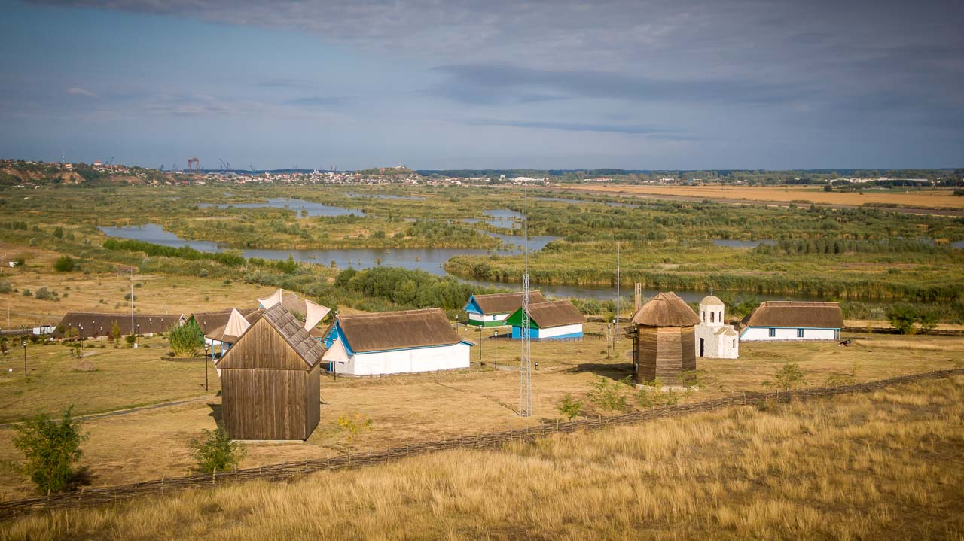**Satul pescăresc tradițional și mini delta de la marginea orașului Tulcea -** situat la marginea orașului Tulcea, la ieșirea spre localitatea Mahmudia, satul pescăresc tradițional se întinde pe aproximativ 3 hectare și cuprinde case tradiționale, un bufet sătesc, o cherhana, mori de vânt, un centru de informare, construcții ce formează un parc tematic sistematizat cu trei alei principale ce încearcă să reconstituie brațele Dunării, pe fiecare fiind amplasate construcții reprezentative localitaților din Delta Dunării.

Este un muzeu in aer liber si sunt prezentate casele din: Periprava, Ceatalchioi, Chilia, Jurilovca, Mila 23, Crișan, Sulina, Sfântul Gheorghe, Murighiol, Letea. Tarifele pentru intrare in muzeu sunt modice, gratuit pentru copiii de până în 6 ani, 5 lei pentru cei până în 14 ani și 15 lei pentru adulți.

Aici gasim ateliere de meșteșuguri tradiționale, împletituri din papură, olărit si sculptura (se intra pe baza de programare).

**Program de vizitare: Deschis pentru vizitare miercuri - luni intre 10:00 și 18:00.**

**Tarif de intrare: 5 lei/elev, 10 lei/adult**

Ne continuam calatoria spre Murighiol si ajungem la cazare la pensiune 3*. Cina, piscina. Program de animatie.

**ZIUA II: Activitati la pensiune**

Dupa micul dejun incepem activitatile de tabara la piscina pensiunii.

Ne asteapta surprize si jocuri acvatice:

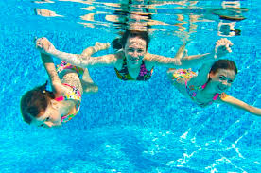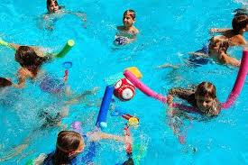

1. **„Tine mingea departe!”**

Aveti nevoie de o minge si de un jucator care sa stea in centru si sa incerce sa prinda mingea, in timp ce restul jucatorilor au misiunea de a tine mingea cat mai departe de persoana din centru cat de mult posibil. Dupa ce jucatorul din centru pune mana pe minge, locul sau este luat de cel care a „pasat-o” ultima data.

1. **„Cautatorii de comori”**

Decide care sunt comorile (monede, coliere din scoici, scoici, mici jucarii care se scufunda etc.) si apoi arunca-le in piscina. Participantii au misiunea de a se scufunda si de a le gasi in piscina, acumuland cat mai multe puncte. Jocul se poate prelungi cate runde rezista participantii!

1. **„Concursul de inot”**

Fiecare participant la concurs se straduieste sa aiba cea mai buna prestatie in ceea ce priveste saritura in bazin, inotul pe spate etc., dupa care un juriu neutru evalueaza participantii. Desigur, la final, toti participantii pot fi castigatori pentru „cea mai mare saritura”, „cea mai frumoasa saritura” etc. Cu siguranta, veti avea un motiv special pentru a sarbatori!

1. **„Sticla invizibila”**

Ia o sticla de plastic incolor, umple-o cu apa si arunc-o in piscina ca sa se scufunde, in timp ce participantii sunt intorsi cu spatele si nu vad ce se intampla. Dupa care toata lumea sare in piscina pentru a cauta sticla „invizibila”. Cine o gaseste primul castiga!

1. **„Cursa subacvatica”**

Misiunea participantilor este sa inoate o distanta cat mai lunga din piscina cu o singura respiratie. Desigur, castiga acela care inoata cel mai mult. Este un joc care dezvolta controlul respiratiei, una dintre abilitatile esentiale in inot.

1. **„Mingi de ping-pong”**

Ia un set de mingi de ping-pong (pana la 20), numeroteaza-le cu marker permanent si arunca-le in apa. Participantii, impartiti in 2 echipe, sar in piscina si colecteaza cat de multe mingi de ping-pong pot. Castiga echipa care a adunat cele mai multe puncte

Luam pranzul. Odihna.

Continuam activitatile la pensiune sau drumetie in zona.

Seara luam cina. Program de animatie.

**ZIUA III: Ferma de struti din Babadag si Cetatea Enisala**

Dupa micul dejun descoperim frumusetile zonei si vizitam:

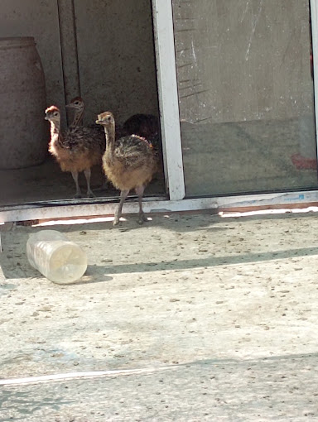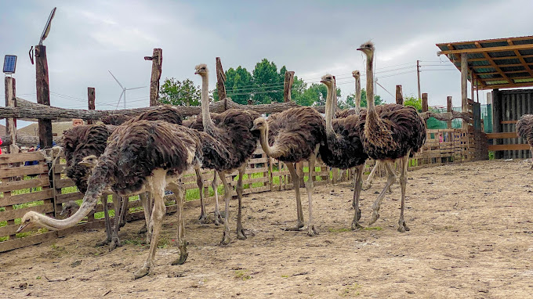**Ferma de struti din Babadag (jud. Tulcea) se afla in Babadag si se gasesc pui de struti, struti si pauni. Aceasta ferma se poate vizita zilnic.**

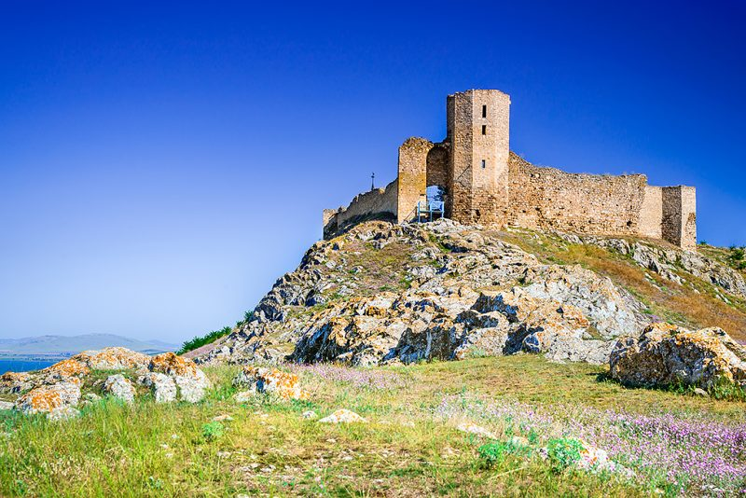Apoi vizitam cetatea Enisala.

**Cetatea Enisala**, singura cetate medievală din Dobrogea. Aceasta a fost ridicată la sfârșitul secolului al XIII-lea, de către puterile bizantine, apoi de cele genoveze și a avut rol militar. În secolul al XIV-lea cetatea a fost inclusă în sistemul de apărare a Țării Românești, apoi a fost transformată în garnizoană a Imperiului Otoman.

De-a lungul timpului, o parte din cetate a fost reconstruită, în prezent din aceasta rezistând doar câteva ziduri și un turn.

**Taxă vizita expoziție: 10 lei/adult; 5 lei/ elev**

Ne intoarcem la pensiune si luam pranzul.

Dupa amiaza avem activitati de tabara. Piscina.

Seara cina si program de animatie cu animatorii.

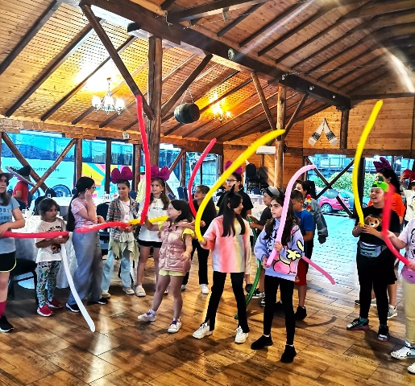

**ZIUA IV: Plimbari cu barca prin Delta Dunarii**

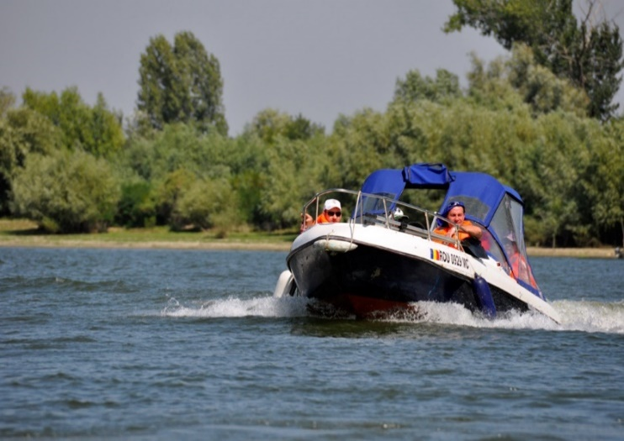Dupa micul dejun descoperim frumusetile zonei: ne plimbam cu barca prin Delta Dunarii (excursie optionala). Excursia dureaza aprox. 4 ore pana la Plaja Perisor si costa 120 lei/persoana. Excursia cu barca consta in vizitarea lacurilor pentru a vedea flora si fauna locala. Stationare la plaja salbatica Perisor.

Mergand pe acest traseu avem ocazia sa vedem si caii salbatici. Ne intoarcem la pensiune si luam masa de pranz. sau O zi la pescuit, luam masa de pranz la pensiune si apoi ne plimbam cu barca la apusul soarelui (optional).

Dupa amiaza plecam intr-o plimbare de aproximativ 3-4 ore cu barca pe canalele Dunarii la asfintitul soarelui pentru a vedea niste imagini spectaculoase ale Deltei Dunarii pentru a descoperi unicitatatea florei si faunei locale (birdwatching), nuferii, coloniile de pelicani, lebede si cormorani (tarif excursie optionala 120 lei plimbare la Apus pentru poze spectaculoase).

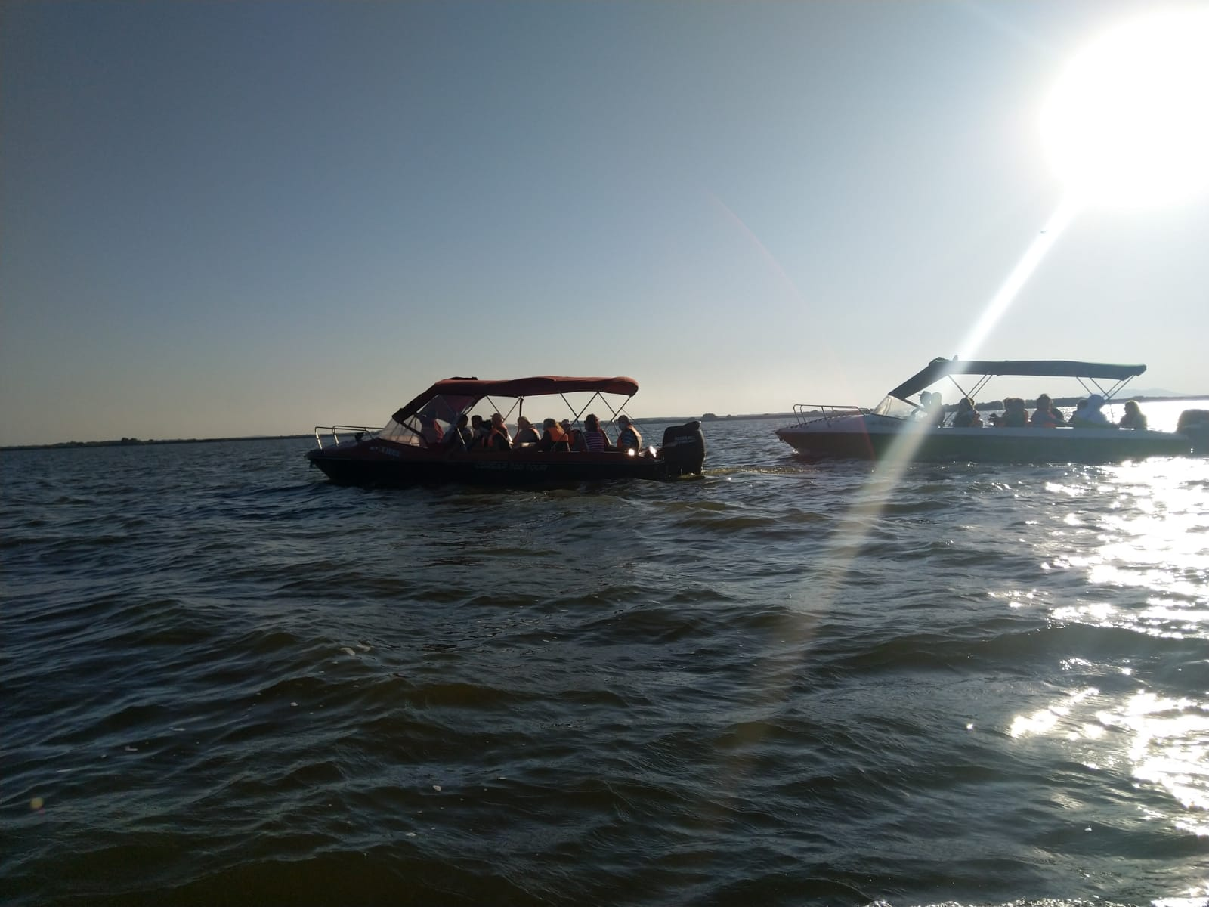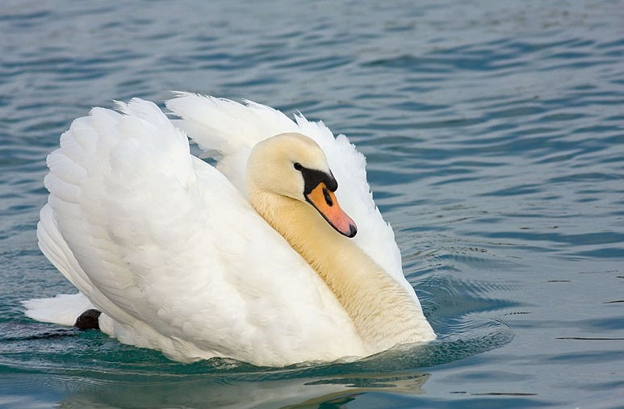

Seara ne intorcem la cazare. Cina traditionala

**ZIUA V: Activitati la pensiune**

Dupa micul dejun, continuam activitatile la pensiune. Piscina.

Luam pranzul si ne odihnim.

Dupa amiaza avem activitati de tabara sau drumetii in zona. Piscina.

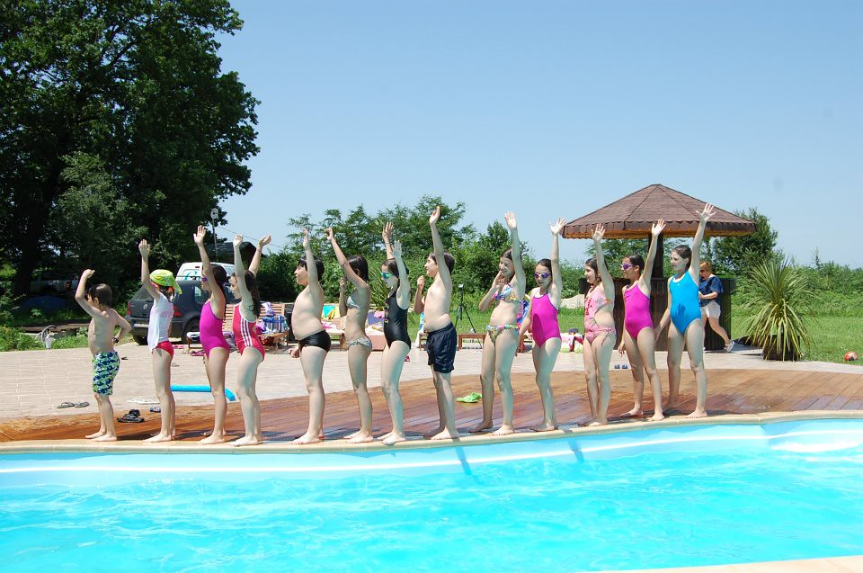

Seara cina festiva si program de animatie cu animatorii.

**ZIUA VI: Pensiune - Niculitel - Constanta - Bucuresti**

Dupa micul dejun ne despartim de aceste locuri minunate, ne intoarceam acasa nu inainte de a vizita manastirile din Dobrogea. Luam pranzul la pachet. Manastirea Celic-Dere, situata in partea de nord a Dobrogei, este unul dintre cele mai importante centre de spiritualitate dintre Dunare si Marea Neagra. Numele manastirii este luat de la paraul Celic-Dere (nume turcesc, in romana insemnand "paraiasul de otel", aici fiind gasite arme din trecutul indepartat). In paraclisul manastirii,pe partea stanga, langa altar,se gaseste Icoana Maicii Domnului Facatoare de Minuni, imbracata in argint si poleita cu aur, care a scapat de doua ori din foc. Apoi continuam drumul spre Monumentul Paleo-Crestin de la Niculitel (unic in patrimoniu UNESCO).

Este constituit dintr-o bazilică cu trei nave şi absidă semicirculară, construită în timpul domniei lui Valens şi refăcută în vremea împăratului Theodosius II. Sub altar a fost ridicată, în aceeaşi perioadă cu bazilica, o criptă martirică cu ziduri laterale înalte şi acoperiş sub formă de cupolă hemisferică, ce conţinea osemintele a şase martiri: patru dintre aceştia - Zotikos, Attalos, Kamasis şi Philippos - au fost identificaţi într-un sicriu colectiv, în partea superioară a criptei; alţi doi fuseseră depuşi în partea inferioară fără a li se preciza numele. Inscripţiile descoperite în criptă atestă sacrificiul lor suprem pentru credinţă. Cei patru martiri au fost canonizaţi. Manastirea Cocos se afla la 6 kilometri distanta de comuna Niculitel si la aproximativ 35 de kilometri vest de orasul Tulcea. Manastirea este condusa de o obste de calugari, avand drept hramuri Pogorarea Sfantului Duh (biserica mare) si Sfantul Ierarh Nicolae (paraclisul). Manastirea este asezata intr-un loc retras, la poalele unui deal invaluit in mireasma padurilor de tei. Odata, demult, de pe acest deal s-a auzit intr-o noapte cantecul unui cocos salbatic insotit de o bataie de toaca. Calugarii spun ca acest cantec se mai aude si astazi, uneori. Prima atestare documentara a unui asezamant religios in acest loc este din anul 1679, cand aflam despre existenta unui schit de sihastri. Dupa vizitarea Manastirilor din Dobrogea, ne indreptam spre Bucuresti.

Ne indreptam apoi catre Bucuresti unde sosim in jurul orei 21:00 in functie de trafic si de conditiile de meteo.

**CAZARE**

**Pensiunea 3*- Murighiol**

Cazarea se află în Murighiol, in sufletul Deltei Dunarii și este o oaza de liniste ce pune la dispoziție oaspetiilor o gama larga de facilitati moderne si confortabile Pensiunea beneficiaza de un restaurant modern, unde se pot savura preparate traditionale dobrogene, bucatarie greceasca, mediteraneena si fructe de mare. La cerere, oaspeții pot beneficia și de preparate vegane și fără gluten.  
Pensiunea dispune de piscina, ciubar, sauna, acces gradina, spatii de joaca pentru copii.Acesta este dotata cu aer Conditionat, Wi-fi, televizor cu ecran plat, bai cu dus, piscina, condiții foarte bune la standard de hotel de trei stele, cel puțin!  
Cele mai apreciate facilități:

* Piscină în aer liber
* camere pentru nefumători
* parcare gratuită
* 2 restaurante
* WiFi de bază gratuit

**Programul pe zile, tarifele si ordinea vizitelor se pot modifica ulterior, respectand in totalitate vizitele mentionate în program.**

**Categoria hotelurilor si a mijloacelor de transport este in conformitate cu normele locale.**

**Tarifele sunt valabile pentru conditiile de mai sus. Modificarea perioadei, a numarului de participanti sau a altor conditii, atrage dupa sine si modificari ale ofertei.**

***